2006年上海知识产权发展与保护状况白皮书
上海市知识产权联席会议办公室
前言
上海市政府高度重视知识产权发展与保护。完善的知识产权制度和有效的执法机制是促进上海经济发展、社会进步、科技创新、文化繁荣的重要支撑。2006年, 上海市政府按照国务院的统一部署，组织实施《上海知识产权战略纲要(2004-2010年)》,在激励知识产权创造、加强知识产权的保护、推进知识产权宣传，促进知识产权国际合作与交流等方面，取得明显实效。
为有助于社会各界了解上海知识产权发展与保护状况，现就2006年上海知识产权发展与保护工作情况作简要介绍:
一、政策与措施并举, 促进知识产权创造
知识产权的保护与知识产权的发展是相辅相成的。没有知识产权发展，保护就难以实现；没有知识产权保护，发展就没有后劲。上海政府相关部门通过政策的导向作用和激励作用，不断推进企事业单位技术创新，取得自主知识产权 。
市发改委、市科委、市知识产权局等部门制订了《实施<上海中长期科学和技术发展规划纲要（2006-2020年）>的若干配套政策》，已由市政府正式发布，其中规定了与知识产权的创造、运用和保护相关的内容。市发改委、市知识产权局会同相关部门制订了《关于加强科教兴市重大产业科技攻关项目知识产权工作的意见》，把知识产权战略作为项目实施的核心内容和关键环节，建立从项目知识产权审查、评估、跟踪服务、考核评价和协调等五大机制，推进重点行业领域形成一批自主知识产权，加快自主知识产权成果的产业化步伐。
市科委发布了《增强市区创新活力的指导性意见》，明确了知识产权的创造、运用、管理、保护的导向；修改了科研项目合同和计划任务书等管理文本，并将专利项目统计纳入项目合同立项审批流程。
市建委研究制定了《上海建设交通“十一五”科技发展规划纲要》及其《若干意见》，确定加强重大项目建设和建筑业管理知识产权保护的主要任务；支持企业将技术创新成果中的关键技术申请专利。
市农委与市财政局制定了《关于推进科技兴农项目的实施意见》，规定凡是选育新品种项目，在项目完成考核指标中必须“申请植物新品种保护，并取得初审合格”。
市卫生局与市知识产权局联合出台《关于推进上海市卫生系统知识产权工作的若干意见》，通过开展调研和试点，着力推动本市医疗卫生系统的知识产权工作。
市知识产权局根据本市专利工作的进展，不断完善《专利申请资助办法》，向发明专利申请加大政策倾斜；并着手拟定《发明创造权利归属与职务报酬实施办法》。
市版权局制订了《上海市著作权合同备案办法》，这标志着本市将率先在全国建立起著作权合同备案制度。这项制度的有效落实将帮助著作权被许可人和受让人证明其使用或者受让权利的善意，预防和减少版权许可、转让中的纠纷，这对于进一步促进本市版权贸易和版权相关产业的健康、快速发展将发挥积极的作用。
市经委在组织推进科教兴市重大专项和其它重点项目的过程中，将知识产权的数量和质量作为立项要求和评估指标，将知识产权工作贯穿于项目实施的全过程,并推进建设企业自主创新体系,认定了20家“上海市知识产权示范企业”和105项“上海市专利新产品”。
市教委把知识产权管理纳入学校科技管理工作的全过程，在重视知识产权拥有量的基础上不断提升其含金量和专利的实施效益。
市科委继续开展“专利技术再创新专项”活动，通过有效的途径和方法引导企业引进、消化、吸收、再创新，在实践中提高知识产权管理和专利战略的运用水平，以专利手段促进企业形成具有自主知识产权的核心竞争力。
市外经贸委积极扶持出口名牌做大做强，评定2005－2006年度上海市出口名牌38个、上海市培育出口品牌21个。
市工商局积极组织开展房地产商标、振兴老商标、农产品商标、服务商标的培育活动。在推进商标无形资产作价投资入股试点工作中，会同有关部门、资产评估机构等进行研讨并制订具有可操作性的方案，使知识产权通过法定程序转化为资本。
2006年，上海市专利申请量36042件，创历史新高，同比增长10.1％，全国排名第5位。其中发明专利12050件，同比增长15.4％，排名全国第三。专利授权量为16602件，同比增长31.7％，其中发明专利授权2644件。上海市52个科教兴市重大产业科技攻关项目共完成专利申请747项。上海市企业专利申请量24835件，同比增长8.5％；占总申请量68.9％。高校专利申请量为3066件，同比增长3.8％；持续排名全国第一。
图1 上海近4年专利申请量比较

图2 上海近4年专利授权量比较

图3 2006年上海专利申请结构图

图4 2006年上海专利授权结构图

2006年，上海市共申请注册商标32681件，比去年同期增长12.3%，核准注册商标12059件，比去年同期增长0.7%，。截止2006年底，上海累计有效注册商标数超过11万件。经认定累计获得驰名商标48件，其数量和质量在全国保持领先地位；著名商标440件。
2006年，上海市企业和个人登记计算机软件著作权2477件，同比增长15%。上海市版权局共审核登记1072份涉外图书、音像制品、计算机软件和电子出版物版权授权合同，同比增长42%。全年共有1232种作品进行了作品登记，同比增长4%。
二、 行政部门加强执法，切实保护知识产权
上海市知识产权有关执法部门在开展知识产权行政执法工作中，将日常监管与专项治理紧密结合，以各司其职和相关部门联合行动为主要执法工作机制，加大知识产权保护的行政执法力度。
2006年初，上海市政府公布了关闭销售假冒注册商标商品闻名的襄阳服饰市场的决定。全市工商部门针对襄阳市场关闭前可能出现严重售假现象，认真履行职责，调配大量执法力量，积极开展各项商标专项整治工作。一是对市场内售假摊位进行高频率、全天候的执法整治；二是深挖市场周边售假窝点；三是会同通信管理部门多次关闭以“襄阳市场”为名的售假网站。
2006年6月30日，襄阳市场关闭后，全市工商部门继续加大对本市服饰和小商品市场的整治力度。一是重点做好对亚太盛会、七浦路、凤翔服饰市场（又称淘宝城）等市场的日常巡查和监管，坚决制止襄阳市场售假摊户的转移和渗透；二是建立襄阳市场关闭后有效开展后续监管工作的协调、通报、督查机制；三是进一步指导、督促市场主办单位建立健全商标管理制度。期间，闸北、虹口分局组成联合执法队，开展对市场的“百日专项整治行动”；静安分局组织开展对市场为期三个月的地毯式检查；黄浦分局启动对南京东路步行街和周边地区的定时巡查工作机制；浦东分局采取“严防死守、露头就打”的积极措施，对市场售假行为开展“大规模（每次不少于20个执法人员，重大行动近百人）、高频率、全天候集中整治。
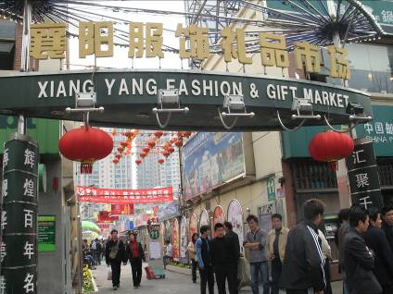
襄阳市场已成历史
2006年7月，上海市政府贯彻国务院办公厅印发的《保护知识产权行动纲要》文件精神，结合上海实际，制定了《上海市保护知识产权行动工作方案（2006年－2007年）》，明确了五大主要任务和10项具体措施，有效地巩固保护知识产权专项行动的成果。特别是对经销假冒注册商标商品和盗版音像制品等违法行为予以专项打击。
五大任务：
- 严厉打击盗版行为
- 继续打击商品交易市场的商标侵权行为
- 对侵犯专利权的重点问题加大整治力度
- 加强进出口环节知识产权保护
- 加强会展知识产权管理
十项措施：
  - 设立举报投诉服务中心
  - 完善跨地区协作执法机制
  - 编制《2010年上海世博会知识产权保护行动纲要》
  - 稳步推进企业使用正版软件
  - 建立保护知识产权状况评价机制
  - 完善保护知识产权状况通报制度
  - 建立定期报告制度
  - 加强对重点市场和路段随机抽查
  - 落实工作责任制
  - 开展专项整治行动
上海市各级公安部门按照《上海市保护知识产权行动工作方案》，继续开展“山鹰行动” 在“打击制售假冒伪劣商品专项行动”中，缴获假冒驰名、著名商标的香烟近20余万条，钢材450余吨，服装、手表等商品近5万件，涉案总值达人民币5000万元。
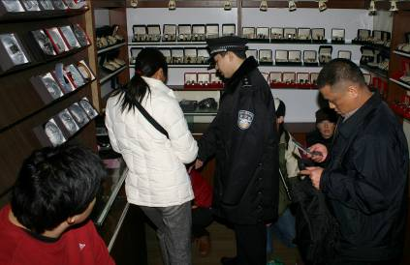
公安部门执法人员查获一售假窝点

2006年7月起，上海市公安 、工商、城管、版权、文化行政执法等部门联合展开了“反盗版百日行动”，对非法出版物问题突出的区域和市场进行反复清查整治。此次行动查处一批涉及非法出版物案件，取缔无证经营摊点353处，收缴各类盗版出版物60余万件。
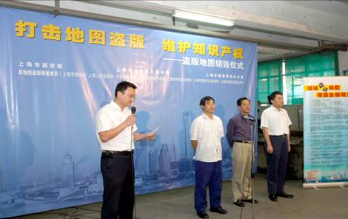
相关部门联合销毁盗版出版物
上海市知识产权局在2006年受理专利侵权案件28件，其中涉及发明专利8件，实用新型专利9件，外观设计专利11件。结案24件。对涉嫌冒充专利行为 立案16件，结案18件,移送省际间专利违法案件9件。入驻了16个大型展览会(其中14个为国际展),在现场共解决了80多件侵权纠纷投诉案件.
图5 上海市知识产权局近三年专利侵权案件受理量比较
2006年全市工商部门查处商标违法案件2217件，创历史之最。案值总额近1.6亿元；收缴和消除侵权商标标识160万件（只）；收缴专门用于制造商标侵权商品和标识的模具印版等工具26件，没收、销毁侵权商品150万件（只），移送涉嫌商标犯罪案件9件。
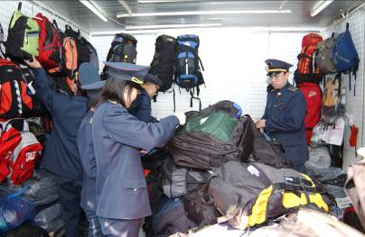
工商部门执法人员加强市场检查
在所查处的商标侵权案件中，涉外商标侵权案件有1569件，占商标侵权案件总数的75.6%, 案值3072万元，处罚款758万元。查处侵犯美国、法国、日本、德国商标注册人权益案件分别为476件、248件、216件、142件。
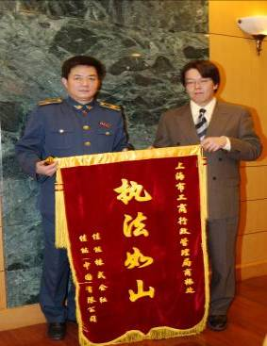
外企感谢工商部门执法如山
图6 上海工商部门近三年查处商标违法案件数统计比较
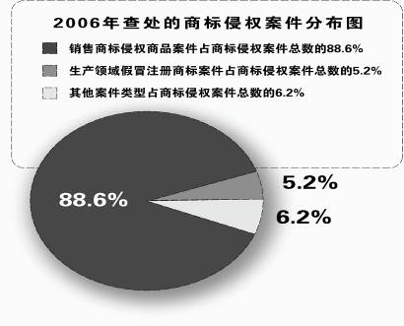
图7 上海工商部门2006年查处商标侵权案件分布图
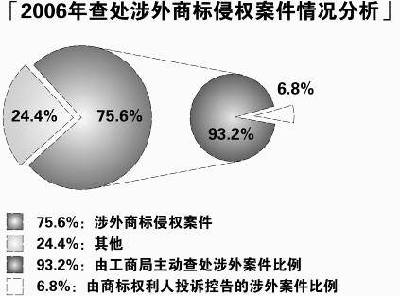
图8 上海工商部门查处涉外商标侵权案件分布图
市版权局组织开展“打击非法预装计算机软件专项行动”和“打击网络侵权盗版专项行动”，及时调查处理高校侵权复制教材案件，检查各类单位和经营场所500余家（次），收缴盗版出版物13万册（张），行政处罚26件，没收违法所得和罚款26万元，调解赔偿30多万元。处理了38起网络侵权盗版投诉案件，对一批存在侵权问题的网站责令改正，关闭了一批“三无”网站。
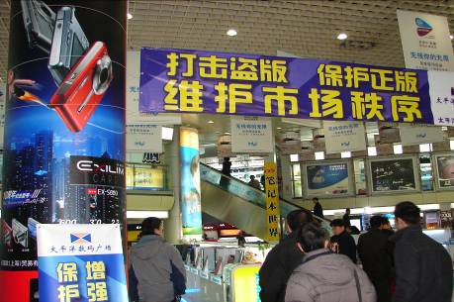
知识产权宣传进入数码广场
市文化行政执法总队集中部署开展了音像市场专制整治的“阳光1号”、“阳光2号”、“阳光3号”行动，并结合“春秋行动”、“集中执法季”和“反盗版百日行动”开展了专项整治执法活动。查处侵犯知识产权侵权案件2232件，收缴非法音像制品（电子出版物）848万余张、违法盗版图书报刊17.7余万册，移送司法机关案件3起。
市文广局开展了违法音像制品统一销毁活动，全年集中销毁盗版等违法音像制品677万张，数量之多排名全国前三位。
上海海关查获侵犯知识产权案件284起，同比增长160％，案值达 4000余万元人民币，涉案货物共计 3500余万件,同比增长14.6%。案值和货物件数均居全国海关首位。同时，上海海关重点加强了对出口邮政快件、高风险收寄点和寄达地区邮件、转口邮件的查验率，有效打击涉及侵权商品邮件的进出境。
图9 上海海关近三年查获侵权案件数统计比较

市城管局在“畅通行动”、“绿色行动”、“安全行动和“春秋行动”等专项整治、市场监管中，教育、纠正贩卖盗版图书、盗版光盘、软件等各类无证占道设摊行为2.7万多起，查处行政案件600多件。
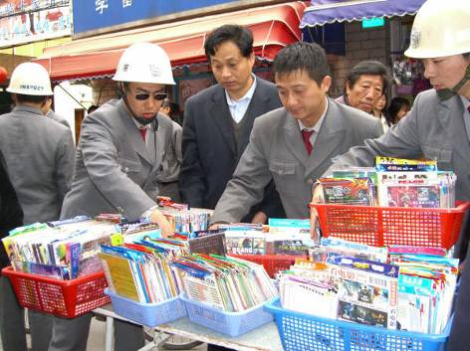
城管执法人员收缴盗版音像制品
“蓝天会展行动”中，市外经贸委会同有关部门开展联合检查行动，进驻会展现场协调处理会展中知识产权保护的工作，受到了商务部等国家部门的高度肯定。市外经贸委还推选了18家展览公司和展览场馆参加“蓝天会展行动”，推动相关企业采取制定展前说明、展中提示，现场设立知识产权投诉机构和本市知识产权投诉咨询电话等多项措施，以保护会展中的知识产权。
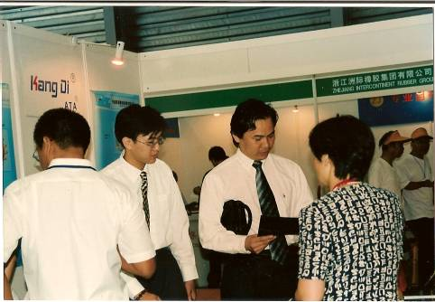
展览会现场知识产权行政执法检查
2006年9月至10月，全市开展保护知识产权的集中执法“春秋行动”。期间，市知识产权联席会议办公室组织市城管局、市公安局、市工商局、市文化行政执法总队等行政执法部门，联合对本市占道设摊销售盗版音像制品和假冒注册商标商品的侵权违法行为相对集中地区进行重点检查，收缴盗版音像制品3万多盘、本；盗版书籍1000多本。
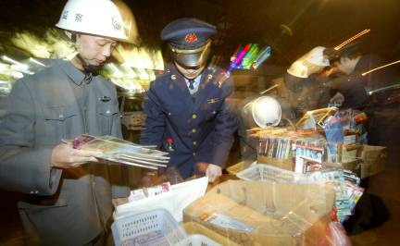
春秋行动期间,行政执法人员查获盗版音像制品
根据国务院的统一部署和市政府的统一安排，上海市保护知识产权举报投诉服务中心于2006年7月至27月成立，开通了12312举报投诉服务热线，建设了中国保护知识产权网上海子站。上海市保护知识产权举报投诉服务中心采取“x＋182”（x指知识产权权利人或利害关系人，1指市工商局主管的举报投诉服务中心，8指八个知识产权行政执法部门核查举报投诉服务中心接收并转交的举报投诉信息并依法处理，2指市整规办和知联办分别负责对中心给予工作指导和对举报投诉情况核查处理的协调工作、前期组织宣传和培训）的协调运作模式开展工作，获得商务部领导的肯定和全国整规办的通报表扬。至2006年底，市知识产权举报投诉服务中心共呼入电话9305个，接受举报投诉58件，均及时转交相关部门进行处理。已有49件反馈了处理结果，办结率达84%。网站发布信息650篇。
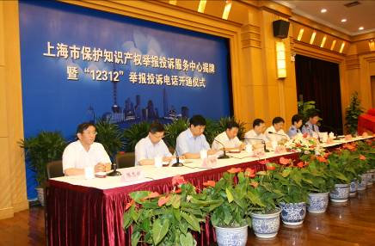
2007年7月27日，上海市保护知识产权举报投诉服务中心成立
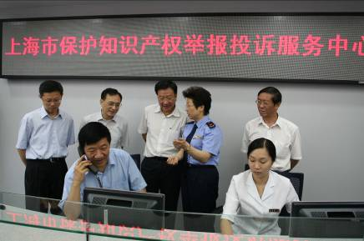
商务部姜增伟副部长视察上海市保护知识产权举报投诉服务中心
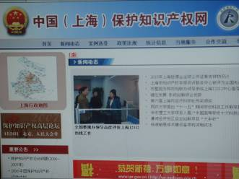
中国保护知识产权网上海子站首页
三、突出公正有效，保障权利人合法权益
2006年，上海法院认真开展知识产权审判工作，努力加强知识产权司法保护，有效维护了权利人的合法权益和社会公共利益，为促进经济、科技与文化的健康发展，为构建社会主义和谐社会作出了积极的贡献。全市法院受理的一、二审知识产权民事案件总数创历史新高，受理和审结的一、二审知识产权民事、刑事案件总数均超过1100件。

图10 上海法院近三年知识产权民事案件受理量比较

(一)2006年上海法院知识产权案件审判工作的主要成效：
第一，结案数再创新高。2006年，全市法院知识产权审判业务部门在人员没有增加而收案数继续上升的情况下，克服了审判任务重、审理难度大等困难，审结了大量案件，结案数再创历史新高。
第二，调撤率高，上诉率及上诉改判率低。2006年，全市法院一审知识产权民事案件的调撤率为65.0％，同比上升3.2个百分点，比同期全市法院一审民商事案件的调撤率高3.1个百分点。同期，一审知识产权民事裁判（包括判决、不予受理与驳回起诉裁定）的上诉率为46.0％，同比下降6.1个百分点；上诉改判率为7.6％。
第三，审结一批新类型案件和典型案件，为同类案件提供了审判思路和审判经验。如，通过对北京精雕科技有限公司诉上海某公司侵犯计算机软件著作权纠纷一案的审判，认定：通过计算机软件输出的数据文件所包含的数据和文件格式不属于计算机软件，不享有计算机软件著作权；对计算机软件输出的数据文件所采取的加密格式不属于为保护该计算机软件所采取的技术保护措施，对该加密格式的破解不构成对该计算机软件著作权的侵犯。又如，通过对梁锦水诉上海某公司等侵犯专利权纠纷一案的审判，明确了实用新型专利独立权利要求中的功能性特征的解释方法，即：权利要求中的功能性特征应当解释为说明书中记载的实现该功能的具体方式及其等同方式，不能解释为覆盖了能够实现该功能的所有具体实施方式。
第四，审结一批具有较大社会影响的案件，取得良好的社会效果。如，通过审结“星巴克”商标侵权及不正当竞争纠纷案，（法国）路易威登马蒂利公司诉上海联家超市有限公司侵犯LV商标专用权纠纷案，（美国）新思公司诉钰硕科技（上海）有限公司计算机软件著作权侵权纠纷案等一批有较大社会影响的案件，树立了上海法院依法及时有效保护知识产权的良好形象，促进了全社会知识产权保护意识的提高。
(二)采取有效措施，努力提高审判质量和效率
1、积极推进诉讼指导、释明与调解工作。主要标志：一是积极开展判后答疑。通过承办人、审判长或者合议庭的判后答疑，促使当事人正确理解判决内容，从而实现“案结事了”。二是注重体现诉讼指导、释明的公正性、中立性。以当事人及其诉讼代理人诉讼能力的强弱为依据调整诉讼指导、释明的范围和深度。三是注重体现诉讼指导、释明的合法性。诉讼指导、释明一般由承办法官进行，对涉及当事人实体权利的问题进行指导、释明，还要经合议庭讨论决定。四是重视在立案阶段开展调解，力争提高审判效率。五是重视发挥审判人员在调解工作中的整体合力。除充分发挥承办法官的积极性以外，还重视发挥审判长、合议庭、庭长以及分管院长的作用，形成搞好调解工作的整体合力，提升调解工作的效果。六是注重运用案例调解法。通过向当事人介绍在先案例的审判情况，促使当事人达成调解协议。七是重视发挥社会力量参与调解工作。如邀请当事人所属协会、所在单位参与调解。
2、积极、慎重地适用诉前禁令、诉前证据保全临时性司法措施。主要标志：一是积极受理，凡是申请人提出采取临时性司法措施申请，都依法及时受理。二是严格审查，严格审查有关临时性司法措施的申请是否符合法定条件。三是及时处理，不符合采取临时性司法措施的法定条件的，依法及时驳回，符合法定条件的，在48小时内裁定采取临时性司法措施并立即执行。如：在（美国）新思公司诉钰硕科技（上海）有限公司计算机软件著作权侵权纠纷案的诉前证据保全中，一中院民五庭与执行庭、办公室、法警支队等部门通力合作，在20小时内成功完成了诉前证据保全从立案到保全完毕的所有工作。
3、进一步提高裁判文书质量。主要标志：一是进一步尝试在裁判文书后附注册商标标识与被控侵权标识、外观设计专利与被控侵权产品。二是在裁判文书后附审理本案所适用的法律、法规及司法解释的具体规定。三是强化裁判文书的论理说法性，提高裁判文书的说服力。2006年，上海法院在第二届全国法院知识产权优秀裁判文书评选活动中共有6篇裁判文书获奖，获奖比例名列前茅，二中院一篇文书获一等奖，上海高院获优秀裁判文书评选活动组织奖。
4、加强审判流程管理。主要做法：一是积极推行繁简分流，简案快审，提高审判效率。对新类型案件、重大疑难案件，组织精干人员进行精心审理。对于事实简单、法律关系不复杂的案件，尽量缩短庭前准备时间、庭后评议的准备期限，简要撰写这类案件的裁判文书。二是认真落实归档报结制度。对合议庭评议、文书制作及签发、打印、送达、归档等时间节点严格管理，进一步提高归档质量和效率。
5、积极发出司法建议。一中院、二中院对典型案件，注重通过向相关部门发出司法建议书的方式，延伸审判职能，提高审判工作的社会效果。如：一中院在审理侵犯著作权纠纷等案件中，发现公证机构在进行证据保全公证时存在一定瑕疵，遂在案件审结后向市公证员协会发出司法建议，得到市公证员协会、市司法局公证工作管理处的高度重视和积极回复。二中院在（法国）路易威登马蒂利公司诉上海联家超市有限公司“LV”商标侵权纠纷案中，当庭向被告提出三点司法建议，要求被告吸取教训，提高知识产权保护意识；严格规范商品进货渠道审查等手续；完善管理制度，避免类似侵权事件再度发生。被告对司法建议书提出的问题积极进行整改并将有关情况反馈至法院。
四、宣传和培训结合，营造尊重知识产权文化氛围
为了提高全社会尊重知识、崇尚科学和保护知识产权的意识，营造鼓励知识创新和保护知识产权的法治环境,上海市政府切实加强知识产权理念的宣传,开展了一系列各种形式的宣传和培训活动，形成了知识产权宣传活动四个特色：
一是政府部门整体行动开展宣传。4.26保护知识产权宣传周活动期间，上海市和区县两级政府有关部门联合组织开展了多项具有较大声势、较强影响的大型活动。上海市知识产权联席会议办公室组织了知识产权宣传周启动仪式，组建了第一支高校知识产权志愿者队伍；设计和组织展版参加了在北京举行的“中国保护知识产权成果展览会”，全面生动地反映了近年来上海保护知识产权所取得的丰硕成果；并联合上海市人民政府对外办公室召开了有驻沪领馆、商会和外资企业代表参加的“知识产权状况通报会”，介绍过去的一年内上海在加强知识产权保护方面所做的工作和取得的成果。有关知识产权的管理和执法部门在全年开展了多层次、多形式的知识产权培训、演讲、座谈会、研讨会，通过广泛的宣传以提高领导干部、企事业单位负责人、科研人员、学生和民众的知识产权意识。
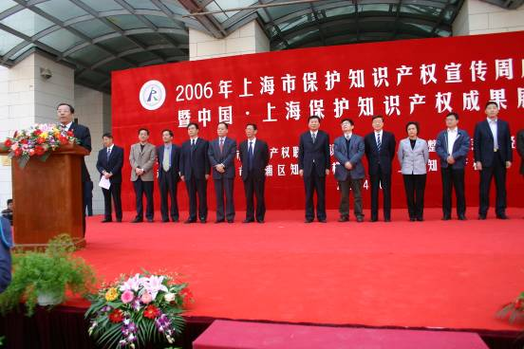2006年4月20日,杨晓渡副市长宣布上海市保护知识产权宣传周活动正式启动
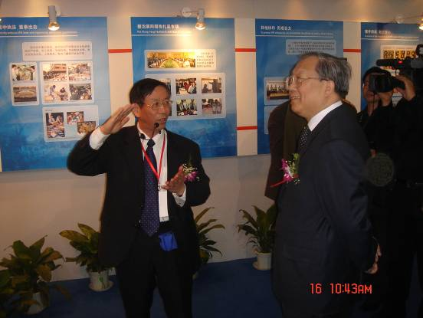
全国人大副委员长路甬祥在京参观中国保护知识产权成果展上海展区

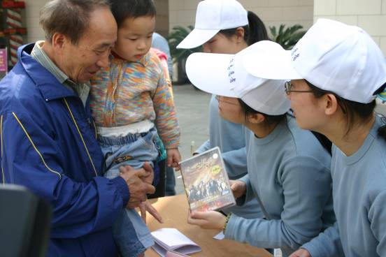
上海高校知识产权志愿者向市民宣传使用正版理念
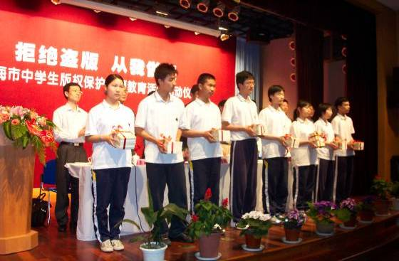
“拒绝盗版 从我做起”-学生代表发出倡议
二是推动企业、行业积极参与。在市知识产权联席会议成员单位支持下，上海市企业联合会于2006年4月26日召开了“企业自主创新与知识产权保护大会”。会上，20家首批“上海市知识产权示范企业”向全市发出了“上海企业自主创新与知识产权保护倡议”，政府有关部门发布了支持函。卢湾区田子坊成立了创意产业知识产权保护联盟，以自律的形式加强知识产权的创造、保护、宣传、尊重和维护。市知识产权局支持上海汽车集团股份有限公司等与上海大学知识产权学院、上海中环线建设发展有限公司与华东政法学院分别结对开展知识产权主题活动。商标协会、版权协会等行业协会积极组织形式多样的知识产权宣传培训和演讲活动，共同营造知识产权氛围。上海市知识产权服务中心举办的“专利检索高级培训”，不仅受到国有企业、民营企业的欢迎，还受到外资企业的关注。
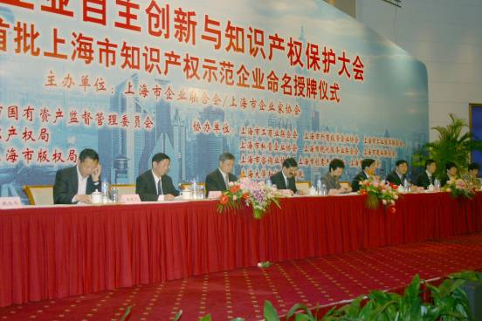
2006年4月26日,上海召开企业自主创新与知识产权保护大会
三是知识产权宣传进学校。为了培养青少年的知识产权意识，上海各学校开展了生动活泼的宣传活动。在2006年的宣传周活动中，志愿者上街分发宣传品，提供知识产权法律咨询等服务，结合本市知识产权保护中的难题组织讨论、提出对策和建议。杨浦区少科站举办了“青少年创新作品展示观摩”、“杨浦区青少年知识产权现场知识竞赛”等系列活动，吸引了全区三十所中小学的近五百名师生参与。徐汇区知识产权局组织了“我创意、我设计、我发明”――徐汇区“世界知识产权日”宣传活动，集中展示了近年来徐汇区青少年创造发明的成果。4.26期间在松江大学城七所高校举办了系列知识产权辩论赛，让大学生在辩论中对知识产权制度有了更深刻的理解。

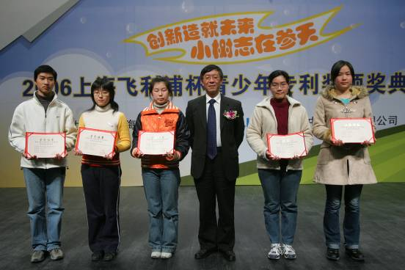
市知识产权局陈志兴局长与获奖者的合影

五、开展交流与合作 互相学习共同发展
为进一步学习国外在知识产权创造、运用、管理和保护等方面的成功经验，宣传介绍上海在发展与保护知识产权方面取得的成绩，上海在知识产权领域同国外相关机构开展了多种交流与合作。
市知识产权局、市工商局、市版权局、上海海关、上海法院系统等通过接待来访和出访加强知识产权领域内的沟通交流。2006年度，上海市有关部门接待来自美国、加拿大、德国、法国、意大利、澳大利亚、日本、香港等国家和地区的代表团来访和出访美国、欧洲、亚洲等国家上百余批。在接待中，市有关知识产权管理部门 介绍了上海加强知识产权保护的法规、政策、举措、行动和成果，同时也了解国外在知识产权保护方面的成功经验。使外国政府、企业和有关知识产权保护组织对本市知识产权工作进展有了进一步的了解。

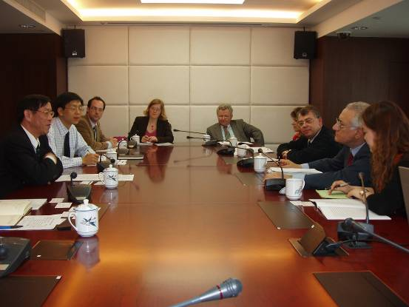
上海知识产权局领导向欧盟代表团介绍上海知识产权保护状况
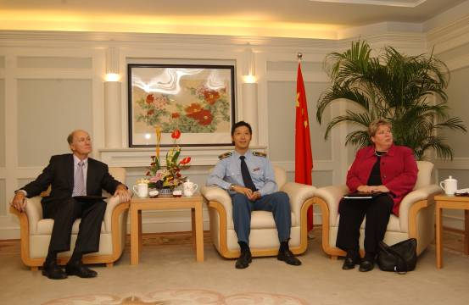
市工商局陈学军副局长与国外代表团成员交流
市知识产权局与美国教育基金会合作，从本市国有大中型企业、专利试点企业、上海市知识产权联席会议成员单位、列席单位中选派了18名学员赴美参加为期20天的培训。学员们系统学习了美国知识产权法律体系和规则，实地考察美国企业知识产权管理和技术转移运营模式，与美国企业开展深入交流。
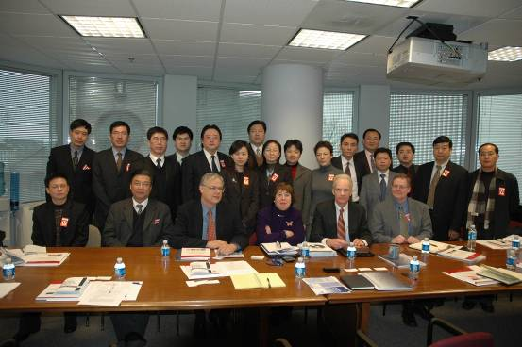
学员在美国学习时合影
上海海关加强与国外海关的关际合作。2006年，上海海关分别与韩国釜山海关和荷兰鹿特丹海关建立关际合作项目，知识产权保护作为重要内容被纳入合作之中，双方拟定在法律体系、执法技术、情报信息交换、执法合作以及推动本国企业有效保护知识产权等方面进一步加强合作，以期有效打击跨国境假冒、盗版产品的流通。
上海市有关知识产权部门还与荷兰经济部等共同举办了“企业知识产权运用与管理”论坛；与日本知识产权协会共同举办了“加强商业秘密保护”研讨会；与美国名牌律师事务所共同主办“中美知识产权法律与实务”研讨会。
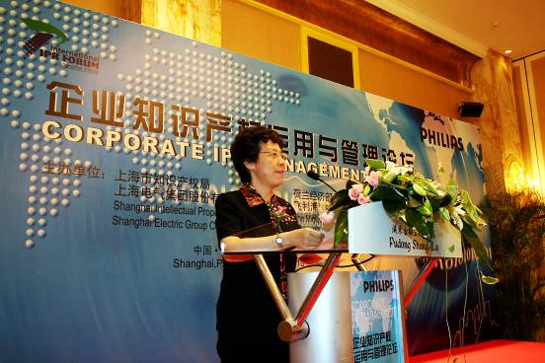
严隽琪副市长在上海与荷兰联合举办的企业知识产权运用与管理论坛上致辞

交流和互访活动，不仅有益于上海与国外涉及知识产权工作的执法部门、企业、行业协会、中介服务机构等同行信息的沟通、动态的了解、经验的学习，意见的交流，并且有助于提升本市企业的知识产权管理能力和政府部门的知识产权执法水平。
结束语
事实表明，在过去的2006年里，上海市政府为知识产权的发展与保护作出了极大的努力，上海的知识产权工作取得了有目共睹的重大进展。但是，上海市政府也看到，上海的知识产权保护形势依然比较严峻，经济的发展和技术的创新也使知识产权保护面临新的挑战，企事业单位和全社会尊重知识产权的意识有待进一步加强、创造和运用知识产权的能力有待进一步提高，尊重和保护知识产权的氛围有待进一步优化。为此，上海市政府将按照科学发展观的要求，遵照中央政府统一部署，在推进实现“四个率先”的过程中，充分发挥知识产权在促进创新、构建社会主义和谐社会的服务、保障、支撑作用，采取更为有效的政策措施和执法行动，努力把上海的知识产权发展与保护推进到更高的水平。

